

**Samedi 30 octobre 2010**

à partir de 19 h 30

(Salle du foyer de la Mairie)

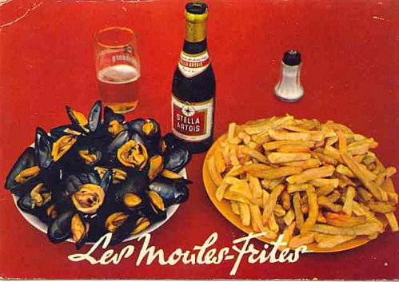  
  
**Soirée moules frites**

…*Places limitées…*

Réservation : Cédric MASTIN au 06 03 52 12 37